

**十二月 2020**

**生活**

**聖言**

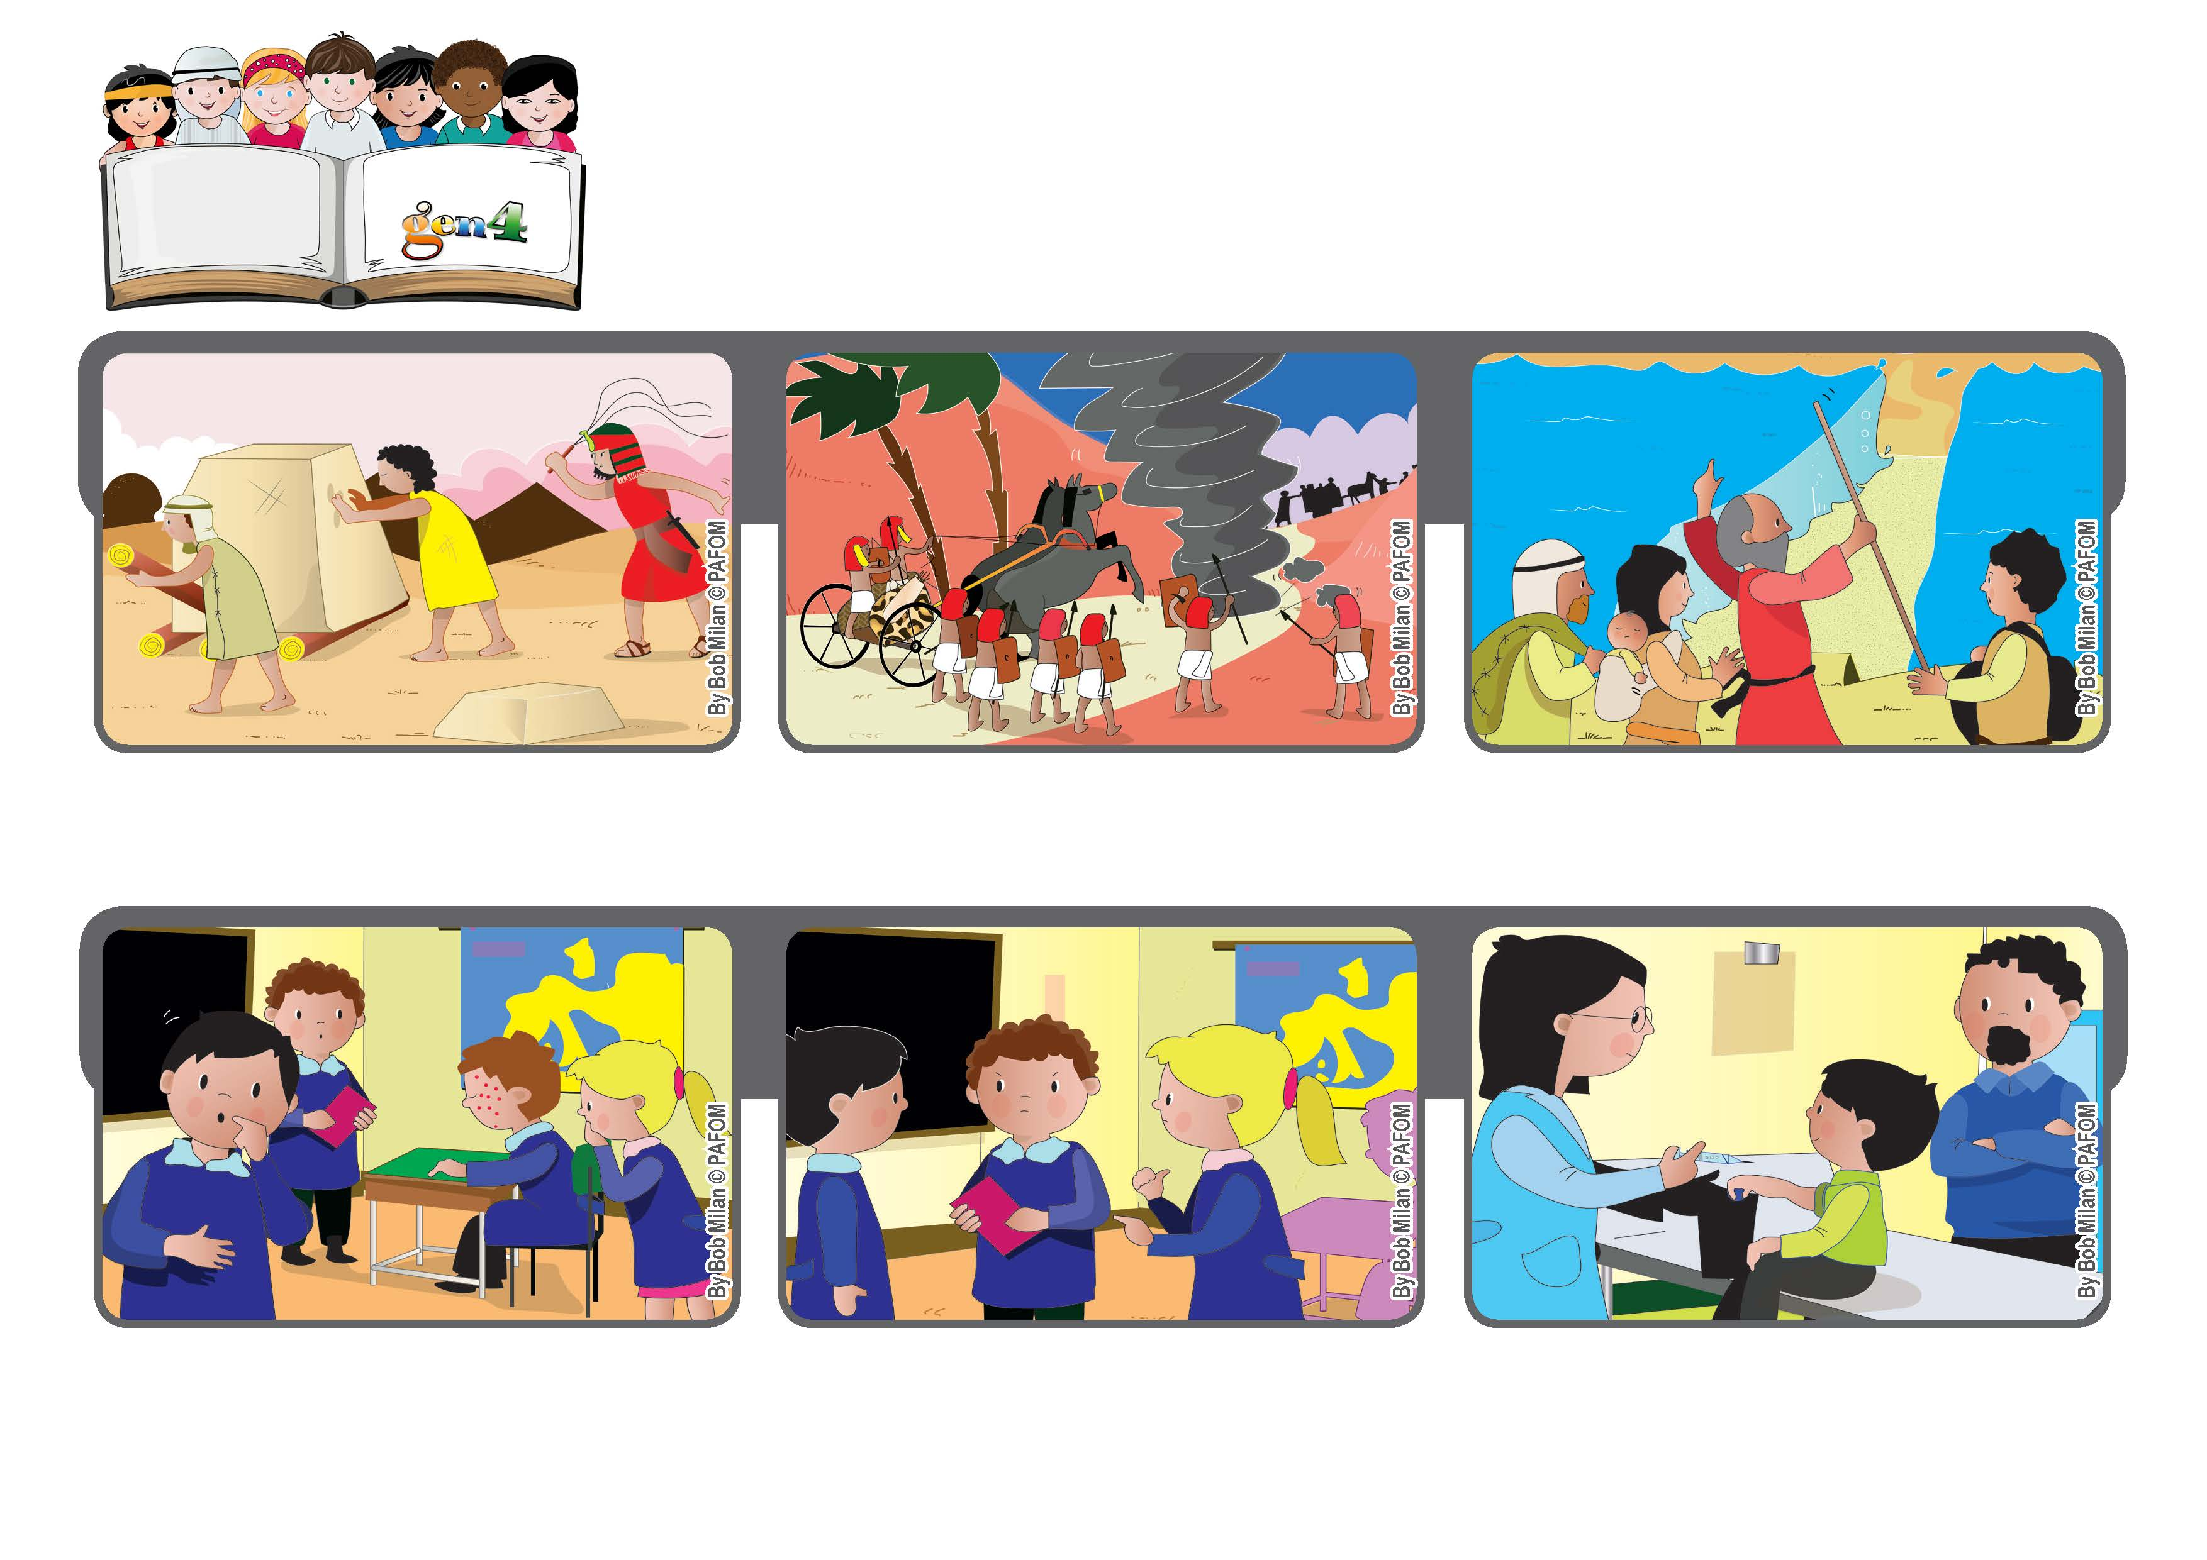

**「上主是我的光明，我的救援，我還畏懼何人？」（詠 27:1）**

**相信我！**

**所以, 我也不生氣，並且毫不畏懼地去接受注射。（柏爾納的經驗）**

**我班裡一位同學患了傳染病，因此班上所有的孩子都必須去醫生那裡打針。**

**許多孩子因為打針很痛，而對那個同學生氣。 這令我想起了耶穌，祂並未對那些把祂釘在十字架上，使祂受苦的人生氣。**

在那些悲傷和艱難的時刻，他們體驗到天主從未離開過他們。

天主總是光照著、保護著，並把他們從奴役中解放出來。 我們也因此相信天主對我們的愛。祂就像永遠不會落下的太陽。

以色列子民經歷了許多災難，例如:流亡到遠離家鄉的埃及國。